阿布都赛米·阿布都外力 学号：2020182631 考试号：180150129

**实验名称：分子重对接**

**实验目的：**

1. 学会使用Discover studio进行半柔性和柔性重对接。

2.学会使用CDOCKER, LIBDOCK, Flexible Docking程序重对接并比较。

**实验原理：**

本实验使用Discovery Studio 软件通过CDOCKER, LIBDOCK和Flexible Docking程序进行3GEN蛋白与自带的配体的重对接。

半柔性对接：受体保持刚性，配体则完全当作柔性分子进行处理，当前的大多数分子对接软件都采取这种模式。

柔性对接：对接过程既考虑小分子柔性，又可考虑受体部分区域（如结合口袋中的残基）的柔性。

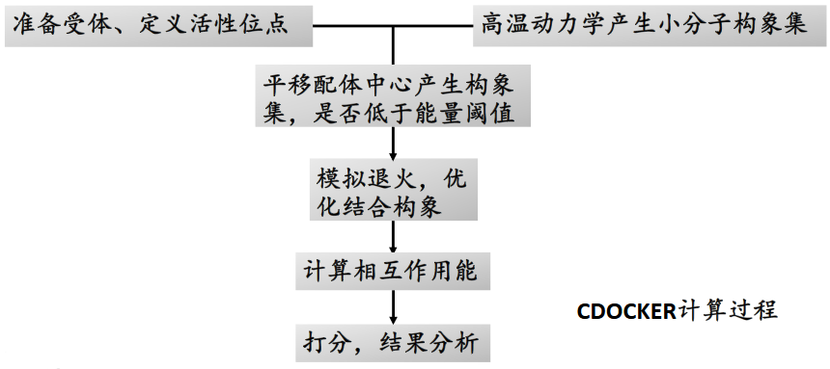 基于CHARMm力场的CDOCKER半柔性对接程序使用确定性搜索算法。确定性搜索是通过初始状态确定下一状态的改变趋势，即向能量减小的方向进行。如果体系初始状态完全相同，当使用相同的参数进行构象搜索，就会到达相同的终态。这种方法在进行构象搜索时一般很难越过势垒，因此容易陷入局部最小值。CDOCKER模拟退火的方法将各个构象在受体活性位点进行优化，从而使对接结果更加精确。

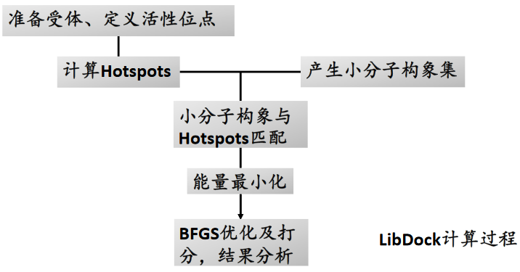 LIBDOCK程序根据小分子构象与受体相互作用的热区（Hotspot）匹配的原理将这些构象刚性对接到受体的结合口袋中，其最大的优势在于速度快，可以并行运算，适合于对大规模数据库进行快速精确的虚拟筛选。

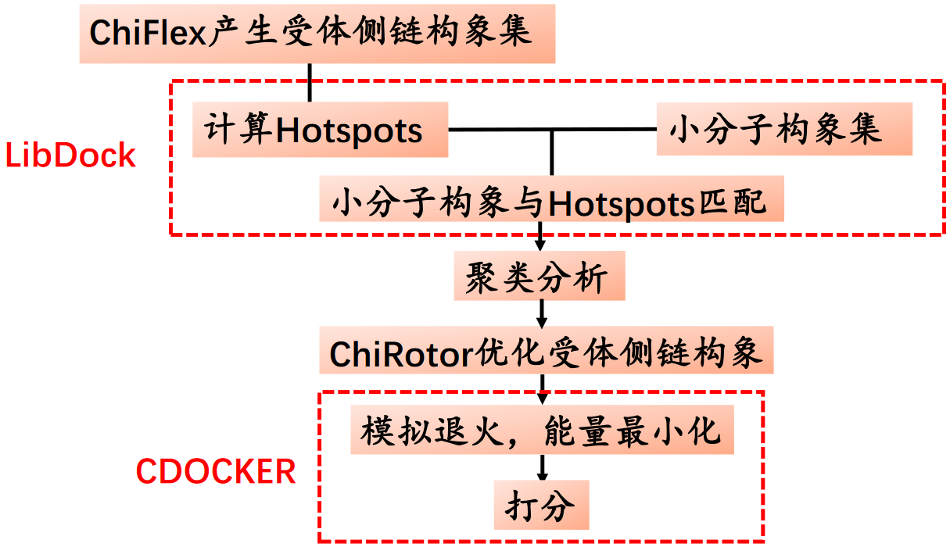 Flexible Docking可以实现受体‐配体的双柔性对接，模拟受体与配体的诱导契合效应，可以精细地研究受体‐配体相互作用信息，适用于作用机理的研究。

Flexible Docking计算过程：

本实验所用软件环境：

DS Version：19.1.0.18287

PP Version：19.1.0.1963

DS Client Version：19.1.0.18287

OS Distribution：Windows

OS Version：10.0.19044

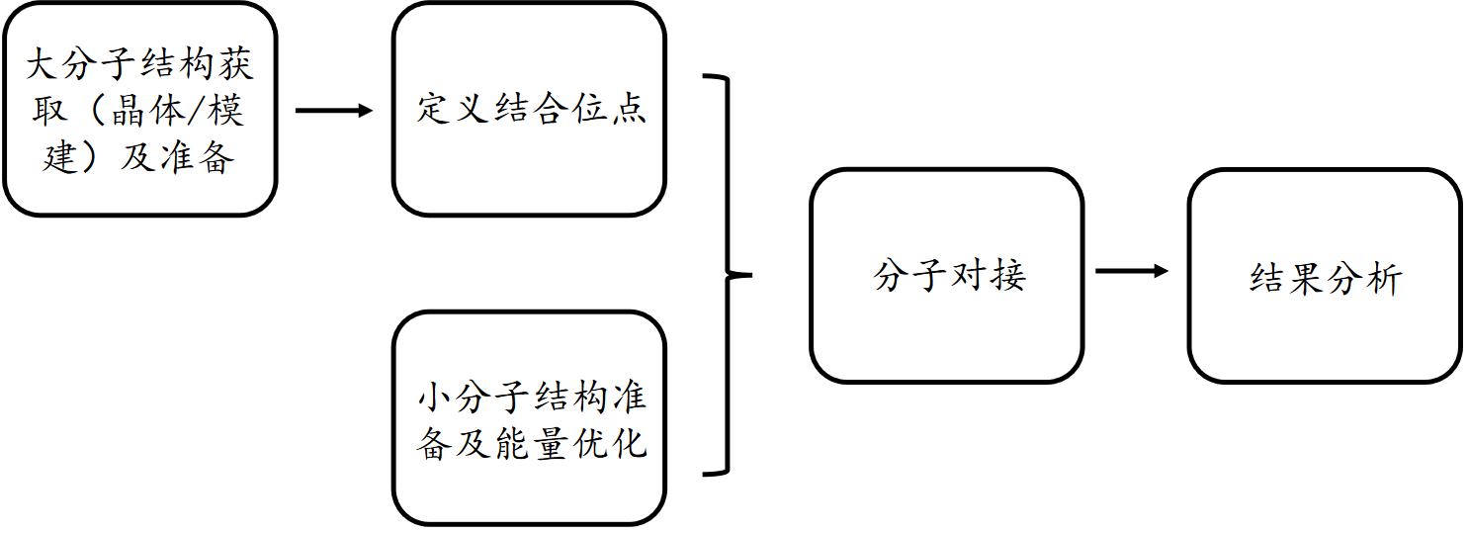 一般流程：

大分子结构的准备：通过实验方法所测得的生物大分子三维结构或多或少存在一些缺陷，比如分辨率低导致模型质量不佳、晶体结构无H原子和电荷信息、在模型构建步骤中相对粗糙的力场带来的结构误差等，这就需要在做SBDD前对生物大分子（如蛋白）的三维结构进行准备和能量最小化。

**实验步骤：**

* **靶点结构的获取及准备**

1. 查找靶点结构：本实验中搜索3GEN蛋白作为靶点。进入PDB网站(https://www.rcsb.org/），搜索靶蛋白。本实验中搜索3GEN，选择3GEN，点击Download

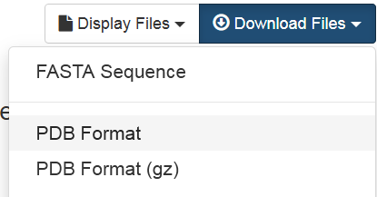Files，再点击PDB Format，下载靶蛋白结构文件。（如图所示）

2. 靶蛋白的准备：

去除晶胞：点击Discovery Studio软件上菜单栏上的Structure🡪 Crystal Cell🡪 Remove Cell进行晶胞的去除。

定义小分子配体：Discovery Studio软件上，选上小分子配体，也就是单击Ligand Groups， 再点击Receptor-Ligand Interactions🡪 View Interactions🡪 Define Ligand: <undefined>来进行小分子配体的定义。

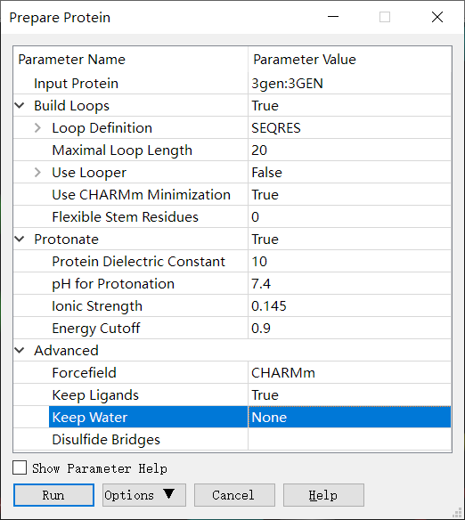 蛋白结构准备：Discovery Studio软件上，点击Macromolecules 🡪 Prepare Protein，设置参数如下，来进行蛋白结构的准备得到新窗口3GEN_prep。接下来的操作都是在新的窗口当中进行。

定义结合位点：Discovery Studio软件上，选上小分子配体，也就是单击Ligand Groups， 再点击Receptor-Ligand Interactions🡪 Define and Edit Binding Site🡪 From Current Selection来进行结合位点的定义。

* **小分子配体的获取及准备**

1. 配体小分子的获取：本实验中使用3GEN自带的配体。Discovery Studio软件上，点击菜单栏上的File🡪 New🡪 Molecule Window 创建新窗口，剪切3GEN自带的配体粘贴。

2. 小分子的准备和能量优化：点击Discovery Studio软件上的Small Molecules🡪 Prepare or Filter Ligands🡪 Prepare Ligands进行小分子的准备，设置参数如下。点击Discovery Studio软件上的Simulation 🡪 Change Forcefield 🡪 Apply Forcefield；再点击Discovery Studio软件上的Simulation🡪 Run Simulations🡪 Minimization 进行能量优化。设置参数如下：

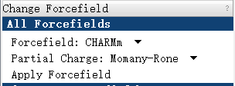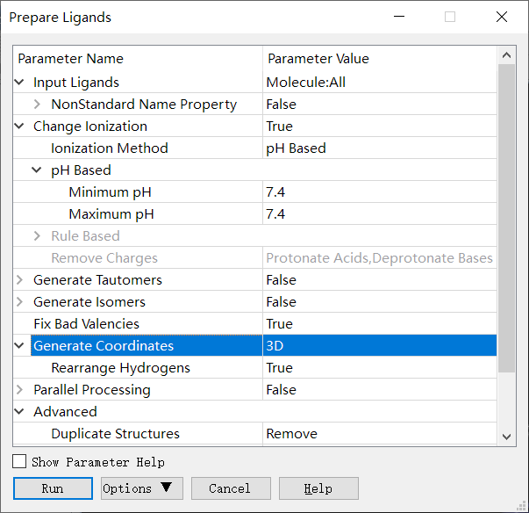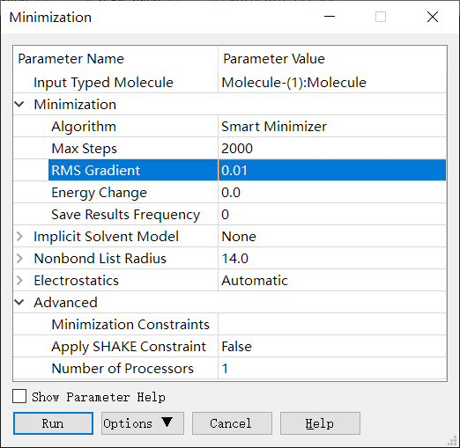

* 半柔性分子对接

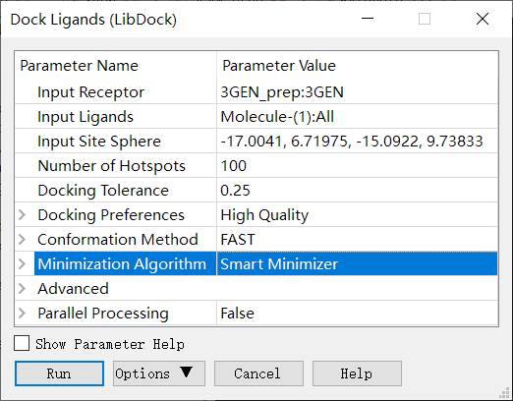 1. LIBDOCK分子对接：确保当前窗口为准备好的大分子，即3GEN_prep，删除配体，点击Discovery Studio软件上的Receptor-Ligand Interactions 🡪 Dock Ligands 🡪 Dock Ligands (LIBDOCK) 进行LIBDOCK半柔性分子对接。设置参数如下：

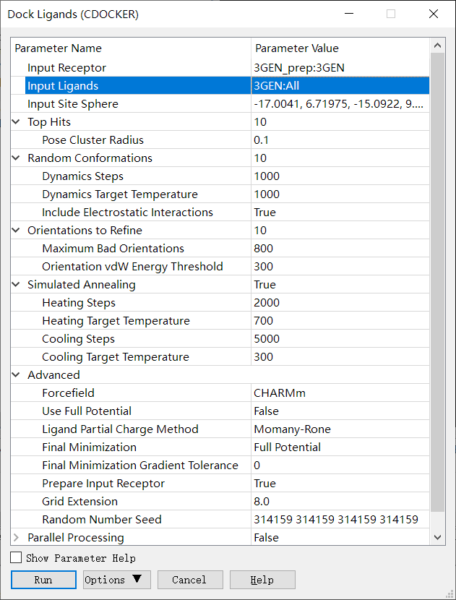 2. CDOCKER分子对接：确保当前窗口为准备好的大分子，即3GEN_prep，删除配体，点击Discovery Studio软件上的Receptor-Ligand Interactions 🡪 Dock Ligands 🡪 Dock Ligands (CDOCKER) 进行CDOCKER半柔性分子对接。设置参数如下：

* 柔性分子对接

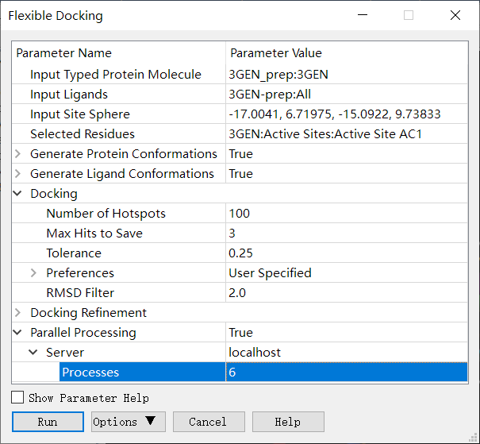 确保当前窗口为准备好的大分子，即3GEN_prep，删除配体，双击Discovery Studio软件上的Protocols 🡪Discovery Studio 🡪 Receptor-Ligand Interactions 🡪 Docking 🡪 Flexible Docking进行Flexible Docking柔性分子对接。设置参数如下：

* 结果分析

1. RMSD值计算：新建窗口，即点击File🡪New🡪Molecule Window，将对接结果中的对接pose和原晶体结构中的小分子配体复制粘贴到新窗口中，把原晶体结构中的小分子配体设为参考分子。选中参考分子，依次选择菜单栏上的Structure 🡪 RMSD 🡪 Set Reference来设定参考分子。在需要计算的pose边上打勾（这里假设计算全部），并确保呈选中状态，依次选择菜单栏上的Structure 🡪 RMSD 🡪 Heavy Atoms进行RMSD值计算。

2. 对对接结果进行重打分：在Discovery Studio 中打开对接结果窗口（应该是3GEN窗口），点击Receptor-Ligand Interactions 🡪 Dock Ligands 🡪 Score Ligand Poses进行对配体poses打分，设置如下图，会生成新窗口。在新窗口中，点击选上Discovery Studio软件菜单栏上的View 🡪 Explorers 🡪 Protocols。再然后从Protocols窗口中双击Discovery Studio 🡪 Receptor-Ligand Interactions 🡪 Scoring and Analysis 🡪 Analyze Ligand Poses进行配体poses分析，设置参数如下图。

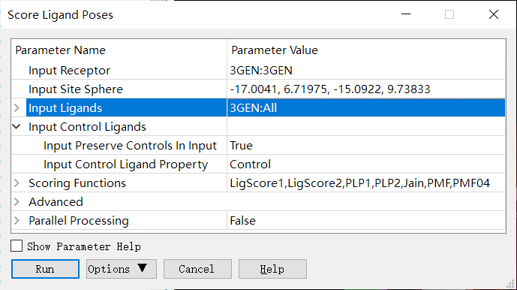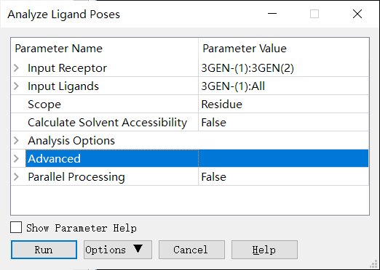

**实验结果：**

1. 小分子的准备和能量优化的结果：

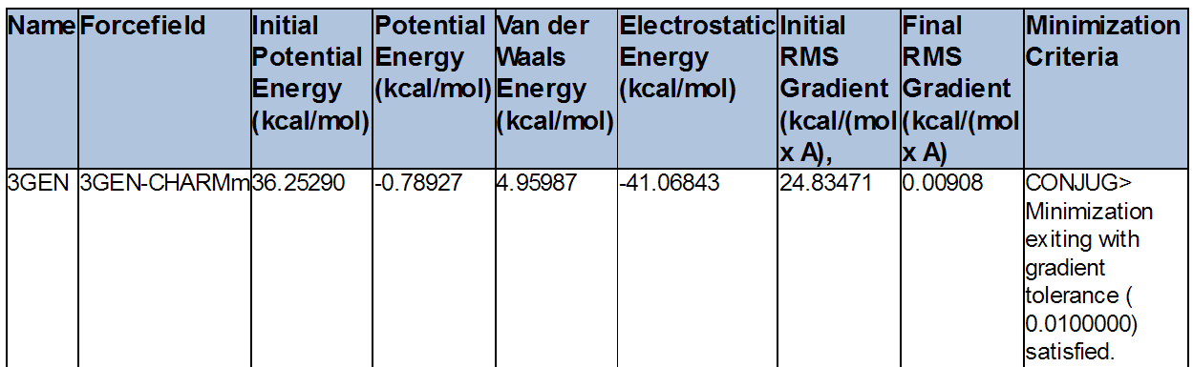 Status: Success Elapsed Time: 00:00:08

Summary: Spherical Cutoff method is used for electrostatics.

2. LIBDOCK分子对接的结果：

Status: Success Elapsed Time: 00:02:21

Summary: Input ligands: 1 Conformers generated: 52 Poses docked: 100 Poses filtered: 69 Poses minimized: 31

3. LIBDOCK分子对接的RMSD值计算的结果：

Heavy Atom RMSD to 3GEN 32

Name Reference RMSD (A)

3GEN 1 3GEN 32 0.1735

3GEN 7 3GEN 32 0.6876

3GEN 38 3GEN 32 7.3890

3GEN 39 3GEN 32 0.9175

3GEN 40 3GEN 32 3.4741

3GEN 41 3GEN 32 8.9469

3GEN 42 3GEN 32 3.2732

3GEN 43 3GEN 32 3.2962

3GEN 50 3GEN 32 8.4331

3GEN 52 3GEN 32 3.4042

3GEN 53 3GEN 32 9.6773

Name Reference RMSD (A)

3GEN 59 3GEN 32 11.3117

3GEN 60 3GEN 32 3.5681

3GEN 63 3GEN 32 3.2734

3GEN 64 3GEN 32 3.3751

3GEN 65 3GEN 32 4.4569

3GEN 68 3GEN 32 3.3365

3GEN 69 3GEN 32 0.6875

3GEN 74 3GEN 32 8.1215

3GEN 76 3GEN 32 8.9682

3GEN 77 3GEN 32 11.0938

3GEN 79 3GEN 32 11.0721

Name Reference RMSD (A)

3GEN 80 3GEN 32 3.3874

3GEN 85 3GEN 32 3.3914

3GEN 91 3GEN 32 9.0667

3GEN 93 3GEN 32 3.3918

3GEN 95 3GEN 32 11.0424

3GEN 97 3GEN 32 9.5115

3GEN 98 3GEN 32 10.3211

3GEN 99 3GEN 32 3.4550

3GEN 10 3GEN 32 8.2923

4. 对LIBDOCK分子对接结果进行重打分的结果：

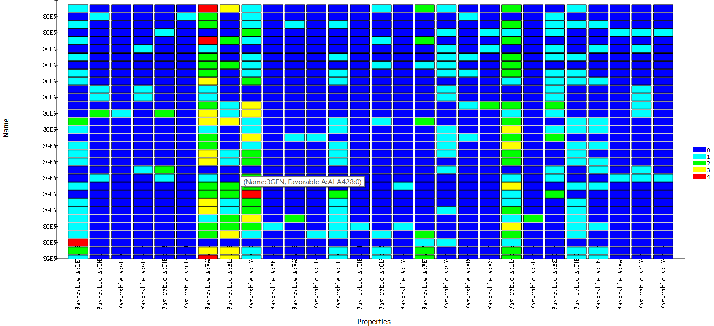 Status: Success Elapsed Time: 00:00:14 Summary: Number of input ligands: 32

(1) 热图：

(2) 相互作用图：Residue Interaction Histograms

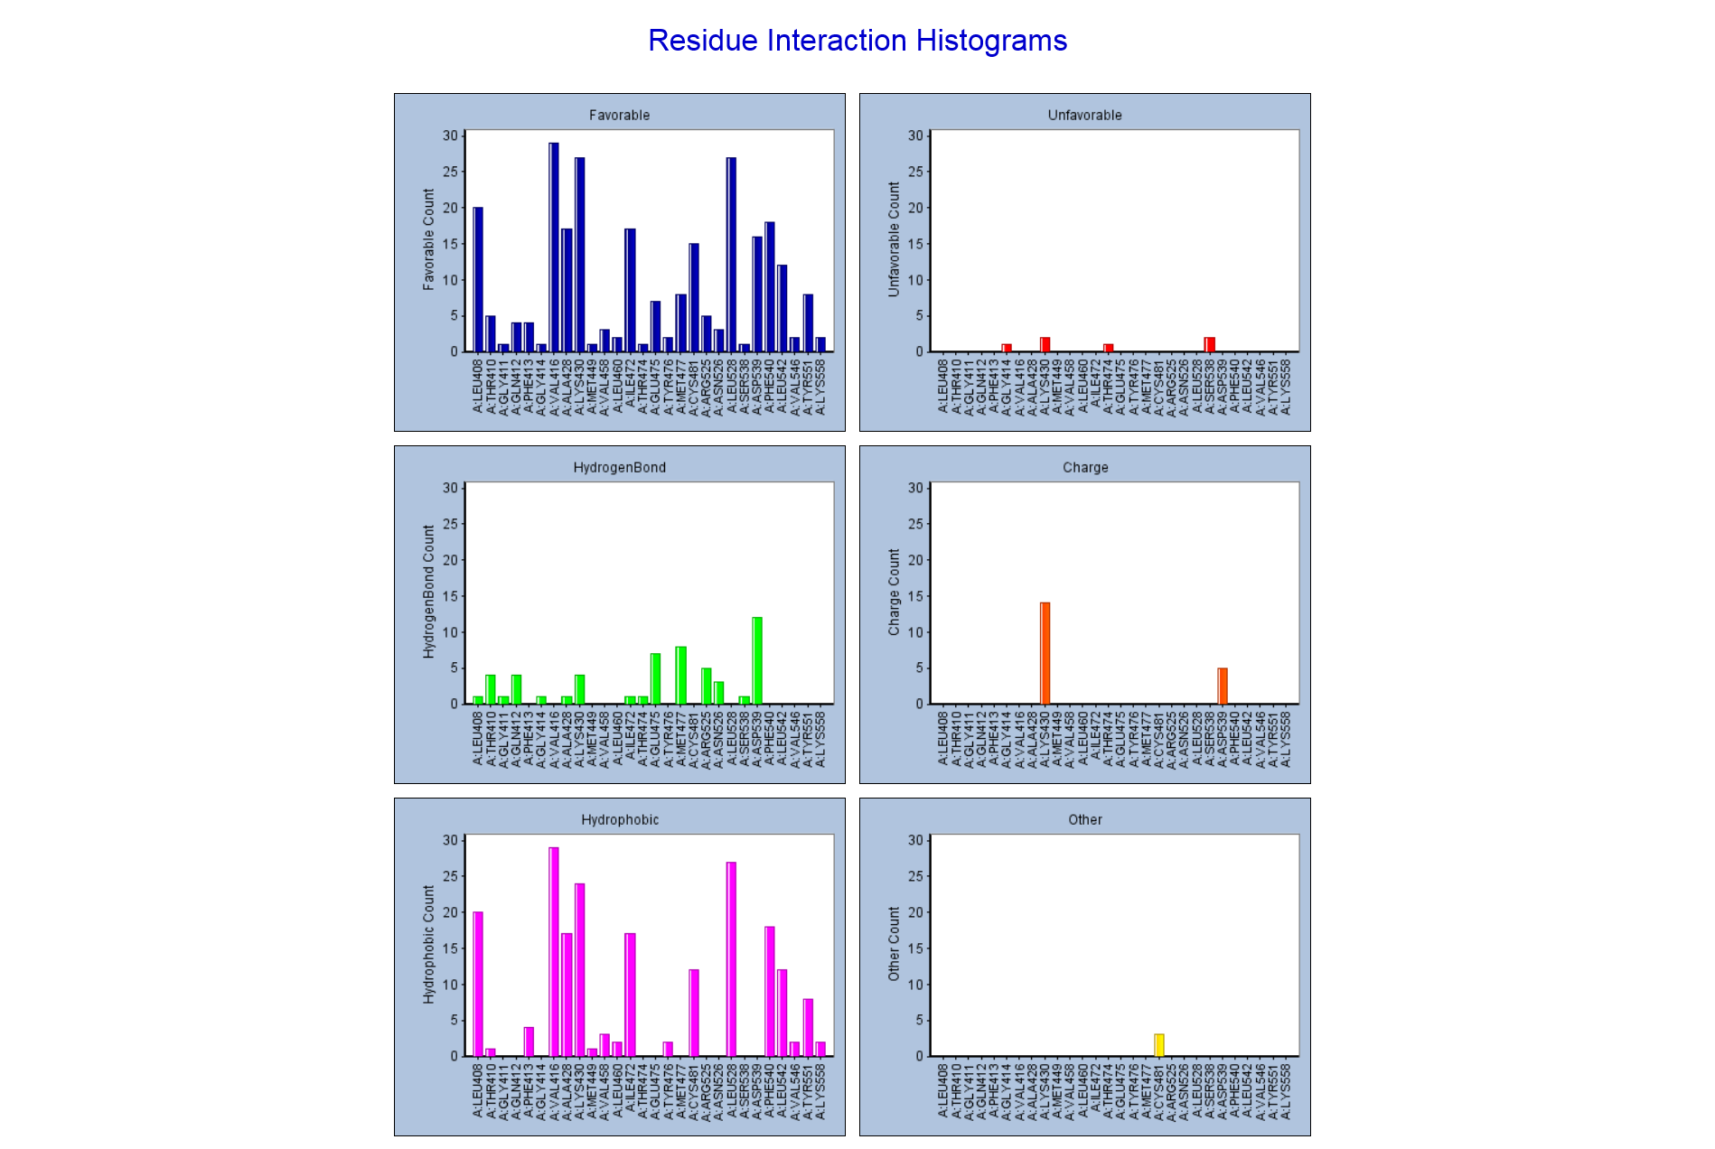

5. CDOCKER分子对接的结果：

Status: Success Elapsed Time: 00:02:19

Summary: Input ligands: 1 Refined poses: 10

6. CDOCKER分子对接的RMSD值计算的结果：

Heavy Atom RMSD to 3GEN Reference 11

Name Reference RMSD (A)

3GEN 1 3GEN Reference 11 0.3078

3GEN 2 3GEN Reference 11 0.5395

3GEN 3 3GEN Reference 11 0.4952

3GEN 4 3GEN Reference 11 0.4802

Name Reference RMSD (A)

3GEN 5 3GEN Reference 11 0.4968

3GEN 6 3GEN Reference 11 0.6081

3GEN 7 3GEN Reference 11 0.4474

3GEN 8 3GEN Reference 11 0.4644

Name Reference RMSD (A)

3GEN 9 3GEN Reference 11 0.5206

3GEN 10 3GEN Reference 11 0.4332

7. 对CDOCKER分子对接结果进行重打分的结果：

Status: Success Elapsed Time: 00:00:12

Summary: Number of input ligands: 10

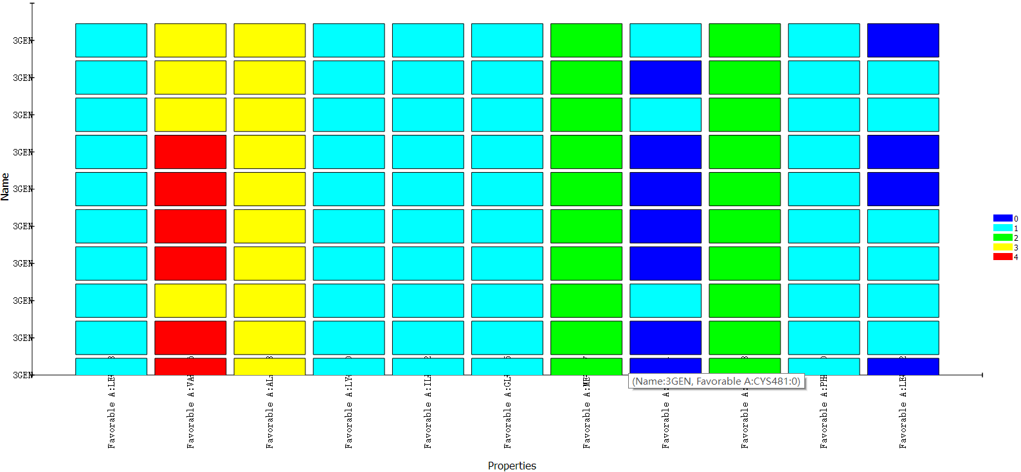 (1) 热图：

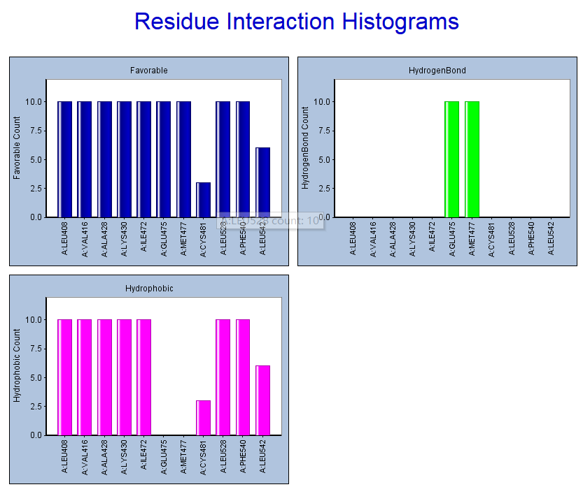 (2) 相互作用图：Residue Interaction Histograms

8. Flexible Docking柔性分子对接的结果：

Status: Success Elapsed Time: 00:02:48

Summary: Side-Chain Conformations: 3GEN Forcefield: CHARMm Poses docked: 6

9. Flexible Docking柔性分子对接的 RMSD值计算的结果：

Heavy Atom RMSD to 3GEN-original 7

Name Reference RMSD (A)

3GEN-minim 1 3GEN-original 7 0.5484

3GEN-minim 2 3GEN-original 7 9.8311

3GEN-minim 3 3GEN-original 7 11.6764

3GEN-minim 4 3GEN-original 7 7.3178

3GEN-minim 5 3GEN-original 7 6.2607

3GEN-minim 6 3GEN-original 7 11.0410

**讨论：**

可以从各程序的重对接结果RMSD值看出，LIBDOCK重对接结果中名为3GEN 1的pose最接近晶体构象。整体来看CDOCKER重对接结果中poses最接近晶体构象。